Practica 03-02 Irfanview Colores y mediciones
Nombre |  | Curso
Apellidos |  | Fecha

- Usa impresión de pantalla en irfan view para identificar los siguientes colores
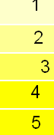
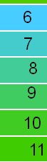

Color | Código | Color | Código
1 | FEFFCA | 7 | 44CCCD
2 | FEFF93 | 8 | 42CC98
3 | FEFF58 | 9 | 40CC61
4 | FEFE00 | 10 | 40CC22
5 | FEFE00 | 11 | 3FCC00
6 | 47CDFF

- Abre una imagen de internet en irfan. (Ctrl+c y Ctrl+V )
https://colores.org.es/images/amapola.jpg y identifica los pixeles en los que están
  - El inicio del ramo 18x46 px
  - El centro del pistilo (bola central) 32x56px
  - El ancho y el alto de la flor en pixeles 240x322px
  - El tamaño del ramo 31x135px

- Cambia la imagen a 16 colores
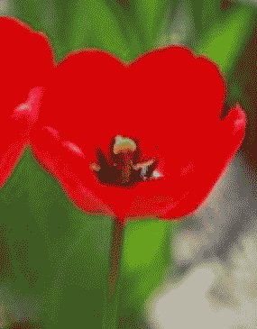
- Cambia la imagen a 2 colores
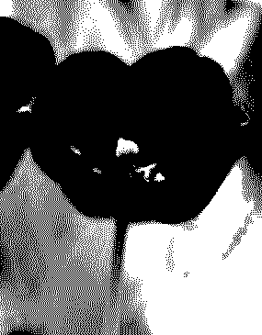
- Convierte la imagen a degradado de Grises
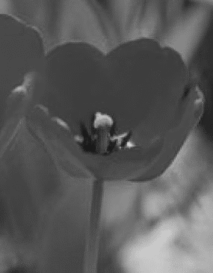
- Toma solo el canal verde

- Toma la imagen original y ponla en negativo en cada uno de los canales y en todos a ala vez y pegalos aquí
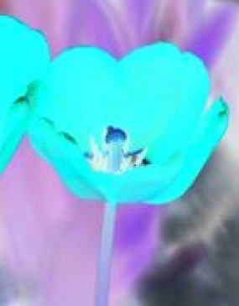

- Usa Color corrections sobre el brillo de una imagen y pega el resultado aqui
  - Aumentar el brillo
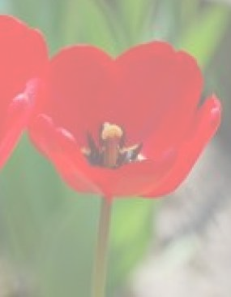
  - Disminuir el brillo
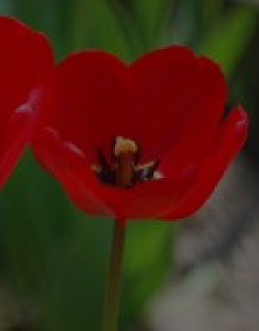
  - Describe con tus palabras que hace el brillo
Aumenta y disminuye la iluminación de la imagen.

- Usa “Color corrections” sobre el contraste de una imagen y pega el resultado aqui
  - Aumentar el contraste
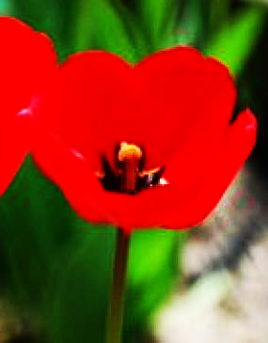
  - Disminuir el contraste
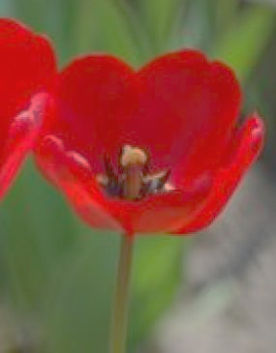
  - Describe con tus palabras que hace el Contraste
El contraste define la entonación de los colores, a mayor contraste mayor concentración de los colores.

- Usa “Color corrections” sobre el Gamma de una imagen y pega el resultado aqui
  - Aumentar el Gamma
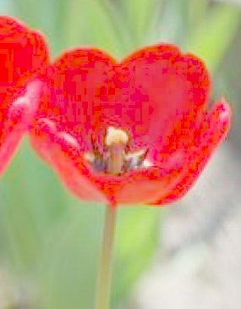
  - Disminuir el Gamma
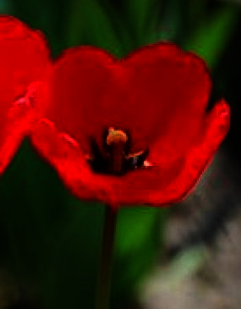
  - Describe con tus palabras que hace el Gamma
Le ajusta la luminancia, es decir, el brillo, para que la imagen se vea más natural y consistente en diferentes pantallas

- Usa “Color corrections” sobre la Saturación de una imagen
  - Aumentar la Saturación
  - Disminuir la Saturación
  - Describe con tus palabras que hace el Saturación y pega el resultado aquí

- Usa “Color corrections” sobre una los balances de color rojo
  - Aumentar el canal rojo
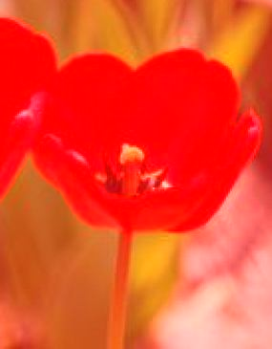
  - Disminuir el canal rojo
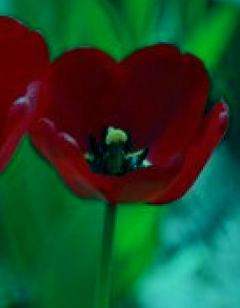
  - Describe con tus palabras que hace y pega el resultado aquí
Aumenta y disminuye la cantidad de rojo en la imagen.
- Usa “replace color ” sobre la imagen para cambiar
  - el rojo por verde con tolerancia 50
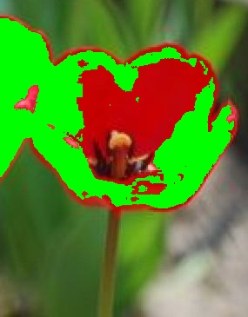
  - el amarillo por rojo con tolerancia 50
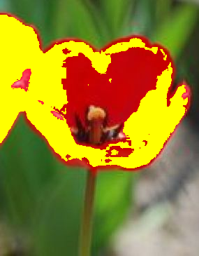
  - Describe con tus palabras que hace y pega el resultado aquí
Cambia los colores seleccionados por otro basándose en cuanto debe cambiarlo.

- Usa “Tiled images” para crear un cuadro de 5x5 sobre una imagen
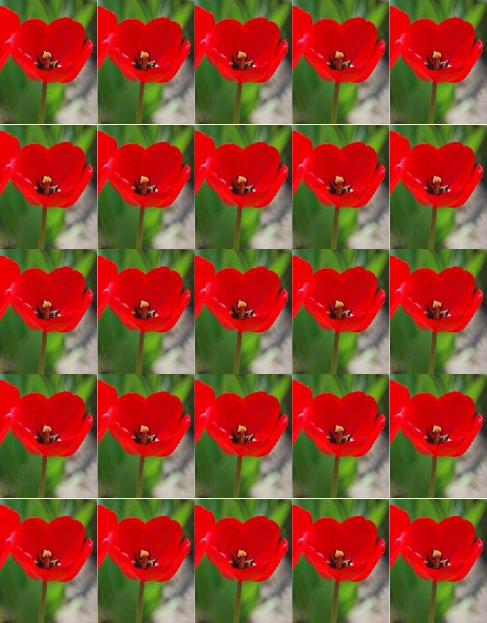
https://colores.org.es/images/amapola.jpg

- Usa “Autoadjust colors” en la imagen https://colores.org.es/images/girasol.jpg
Explica que es lo que ha hecho
Ajusta los colores y la gamma de la imagen.
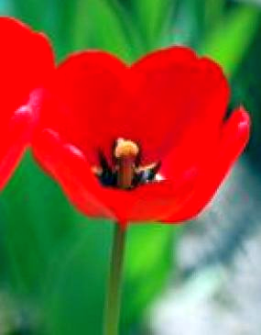

- Usa “Sharpen ” en la imagen https://colores.org.es/images/girasol.jpg
Explica que es lo que ha hecho
Reduce los colores entorno a su entonación y la gamma.
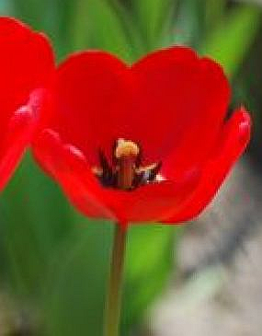
- Aplica 10 filtros de tu gusto en la imagen https://colores.org.es/images/girasol.jpg

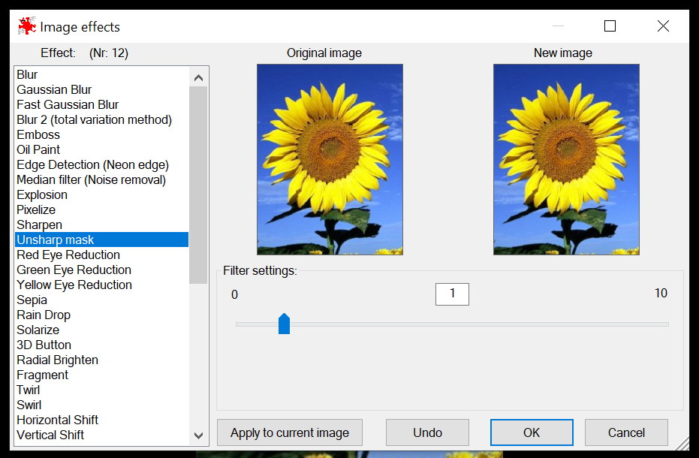

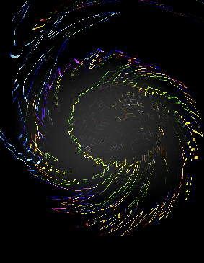

- Aplica las 6 transformaciones a la imagen https://colores.org.es/images/girasol.jpg y pegalos aqui

